# NetBeans + Xdebug 远程debug环境搭建

NetBeans： <https://netbeans.org/>

Xdebug：<http://xdebug.org/>

## Xdebug配置

配置文件php.ini

[XDebug]

;开启自动跟踪

zend_extension="/var/local/xdebug/modules/xdebug.so"

xdebug.auto_trace = Off

;;开启异常跟踪

xdebug.show_exception_trace = Off

;;开启远程调试自动启动

xdebug.remote_autostart = Off

;;开启远程调试

xdebug.remote_enable = On

;;收集变量

xdebug.collect_vars = Off

;;收集返回值

xdebug.collect_return = Off

;;收集参数

xdebug.collect_params = Off

xdebug.trace_output_dir="/tmp"

xdebug.profiler_enable=Off

xdebug.profiler_output_dir="/tmp"

;;自己机器IP地址

xdebug.remote_host=10.243.118.129

xdebug.remote_port=9000

xdebug.remote_handler=dbgp

xdebug.var_display_max_children=128

xdebug.var_display_max_data=4096

xdebug.var_display_max_depth=10

## Linux Server配置

安装samba

## 电脑环境配置

映射Linux共享磁盘

## NetBeans环境配置

PHP解释器选用映射地址

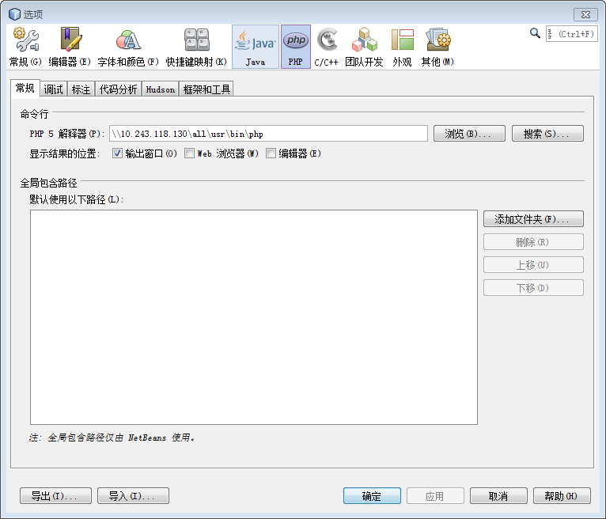

## 项目

加载远程项目目录

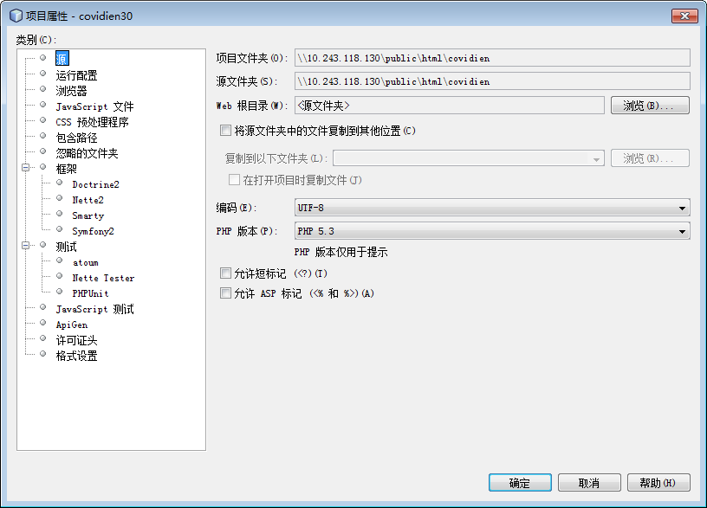

填写项目访问地址

